PRESSEINFORMATION TDMPR101DE

TDM Systems präsentiert den neuen TDM Machine Web Client auf der EMO 2025

Tübingen, 12. August 2025 – Auf der EMO 2025 stellt TDM Systems in Halle 6, Stand B35, den neuen TDM Machine Web Client, aktuelle Weiterentwicklungen des TDM Shopfloor Managers sowie die neuen Data Services vor. Ergänzt wird der Messeauftritt durch die Sandvik Tool-Management-Lösungen Cribwise und Toolhive.

Mit dem neuen TDM Machine Web Client bringt TDM Systems eine leistungsstarke und intuitive Anwendung auf den Markt, die Maschinenbedienern eine effektive Verwaltung und Überwachung der Werkzeuge am Shopfloor ermöglicht. Über die browserbasierte Oberfläche erhalten Anwender intuitiven Zugriff auf alle wichtigen Informationen, können Werkzeuge und Aufträge einsehen und Bearbeitungsschritte direkt durchführen. Sämtliche relevanten Maschinendaten stehen in Echtzeit zur Verfügung – das sorgt für effizientere Prozesse und eine höhere Transparenz. Die tabellarische Werkzeugübersicht ermöglicht den direkten Zugriff auf Werkzeug-ID, Bezeichnung, T-Nummer, Duplo-Nummer, Halter-Nummer und Standzeit. Darüber hinaus lassen sich Detailinformationen wie Stammdaten, 2D-Grafiken und Stücklisten anzeigen.

Toolhive und Cribwise
Mit Toolhive feiert auf der EMO 2025 eine neue Cloud-basierte Einstiegslösung Premiere. Sie richtet sich insbesondere an kleine und mittelständische Unternehmen, die neu ins digitale Tool Management einsteigen und ihre Werkzeuglogistik effizienter gestalten möchten. Cribwise ist eine spezialisierte Softwarelösung für die digitale Werkzeugverwaltung und Bestellmanagement. Sie hilft Anwendern, den Überblick über ihren Bestand – z. B. CNC-Werkzeuge, Schneidwerkzeuge, Ersatzteile, Kleinteile, Verbrauchsmaterialien und persönliche Schutzausrüstung – zu behalten und diesen effizient zu steuern.

TDM Shopfloor Manager
TDM Systems präsentiert zudem die neueste Version des TDM Shopfloor Managers. Das Modul überwacht den kompletten Werkzeugkreislauf, sorgt für eine optimale Werkzeugplanung am Shopfloor und steigert die Produktivität. Die visuelle Produktionsplanung führt die Anwender gezielt durch alle Stationen des Werkzeugkreislaufs – vom Werkzeugausgabeschrank bis hin zur Maschine. So entsteht eine hohe Transparenz im Umgang mit den Werkzeugen und eine maximale Maschinenverfügbarkeit. Neu ist, dass nun auch Betriebsmittel in die Bedarfsberechnung einbezogen werden.

Neu: Data Services
Mit den Data Services unterstützt TDM Systems Unternehmen bei der Digitalisierung von Werkzeugen und übernimmt die Datenanlage. Sie bilden die Grundlage für ein effizientes, digitales Tool Management mit der TDM Software – für mehr Transparenz, Kontrolle und Produktivität in der Fertigung. Ganz gleich, ob Unternehmen neu mit TDM starten oder ihre bestehende Datenbasis optimieren möchten: Die Pflege von digitalen Werkzeugdaten stellt viele Betriebe vor Herausforderungen. Genau hier setzen die Data Services von TDM Systems an – von der Datenaufbereitung über die Erstanlage bis hin zur Migration vorhandener Daten.

„Jeder Fertigungsbetrieb ist individuell – und ebenso seine Werkzeugbestände“, erklärt Christian Kübel, Head of Sales EMEA, APAC & Channel Management bei TDM Systems. Viele Neu- und Bestandskunden verfügen nicht über die Kapazitäten oder das Fachwissen im Daten- und Werkzeugmanagement, obwohl ein korrekt strukturierter Datenbestand entscheidend für ein funktionierendes digitales Tool Management ist. „Deshalb übernimmt TDM Systems im Rahmen der neuen Services die Datenanlage – sowohl für neue als auch für bestehende Kunden. Dies beinhaltet auch eine individuelle Beratung zur Auswahl geeigneter Datenquellen sowie zur Datenstruktur und Klassifizierung auch im Hinblick auf die eingesetzten CAM-Systeme“, so Kübel. So entwickeln die Experten von TDM gemeinsam mit dem Kunden eine maßgeschneiderte Digitalisierungsstrategie für ein maximal effizientes Tool Management.

TDM Systems auf der EMO 2025: Halle 6, Stand B35

Über TDM Systems
Seit über 35 Jahren ist die TDM Systems GmbH mit Sitz in Tübingen führender Anbieter von Lösungen für das Tool Management in der zerspanenden Fertigung. Der Fokus des Unternehmens liegt auf der Prozessoptimierung durch eine durchdachte Werkzeugplanung und -bereitstellung. Die Kernkompetenzen von TDM Systems sind das Erstellen und Pflegen von Werkzeugdaten und -grafiken, die Integration von Werkzeug-Know-how und 3D-Grafiken in die CAM-Planung sowie die Organisation des gesamten Werkzeugkreislaufs am Shopfloor. TDM Systems ist Teil der Sandvik Gruppe.

Bilder

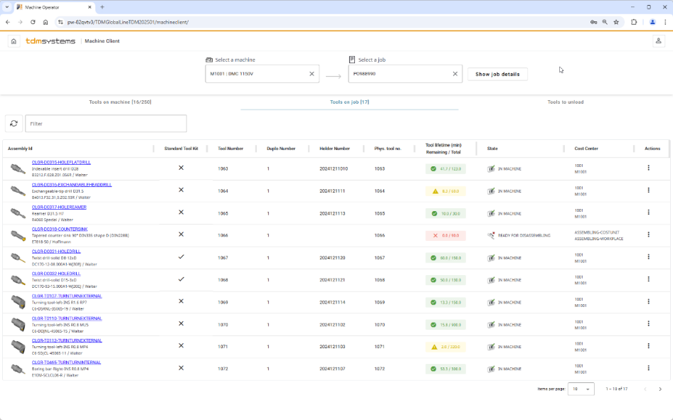
Bildunterschrift
Der neue TDM Machine Web Client ist ein leistungsstarkes und intuitives Modul, das Maschinenbediener dabei unterstützt, Werkzeuge auf dem Shopfloor effektiver zu verwalten und zu überwachen.

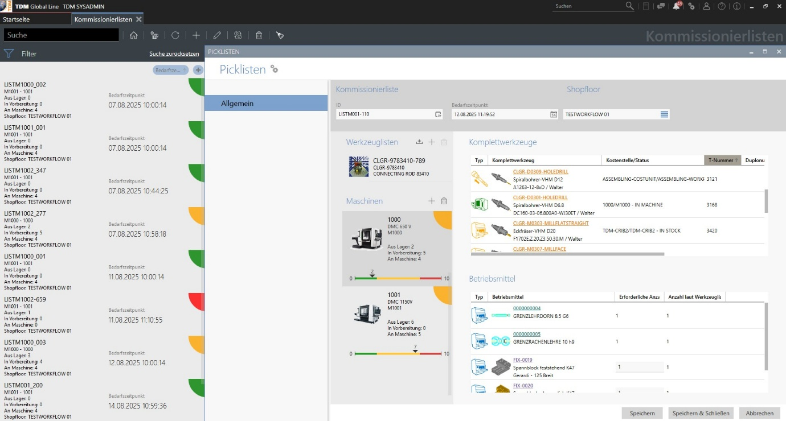
Bildunterschrift
Das TDM Shopfloor Manager Modul überwacht den kompletten Werkzeugkreislauf, sorgt für eine optimale Werkzeugplanung am Shopfloor und steigert die Produktivität. Neu ist, dass nun auch Betriebsmittel in die Bedarfsberechnung einbezogen werden.

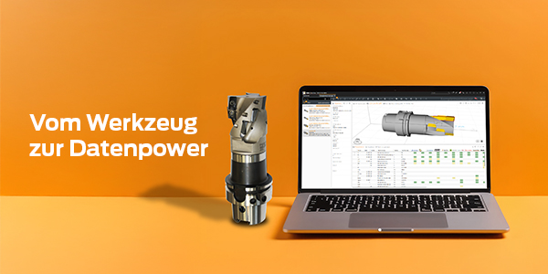
Bildunterschrift
Mit den Data Services unterstützt TDM Systems Unternehmen bei der Digitalisierung von Werkzeugen und übernimmt die Datenanlage für diese.

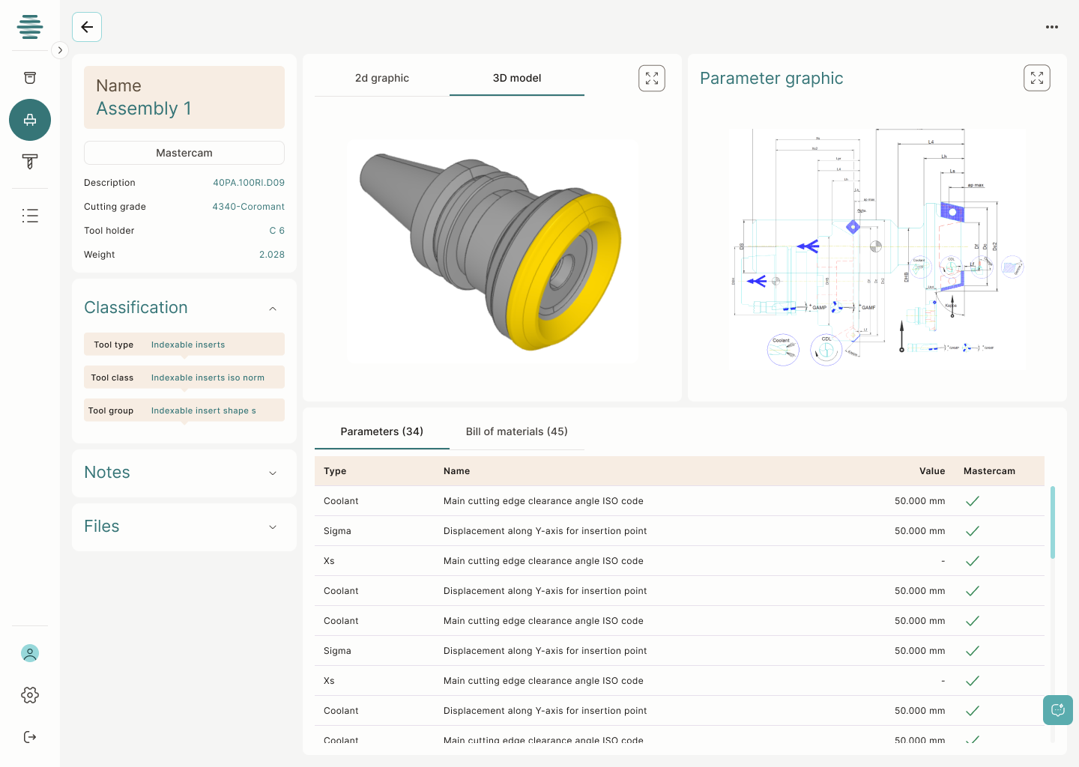
Bildunterschrift
Datenmaske in Toolhive mit CAM-fähige Daten. Die neue cloudbasierte Lösung für das Tool Management konzentriert sich auf die wesentlichen Funktionen der Werkzeugverwaltung.

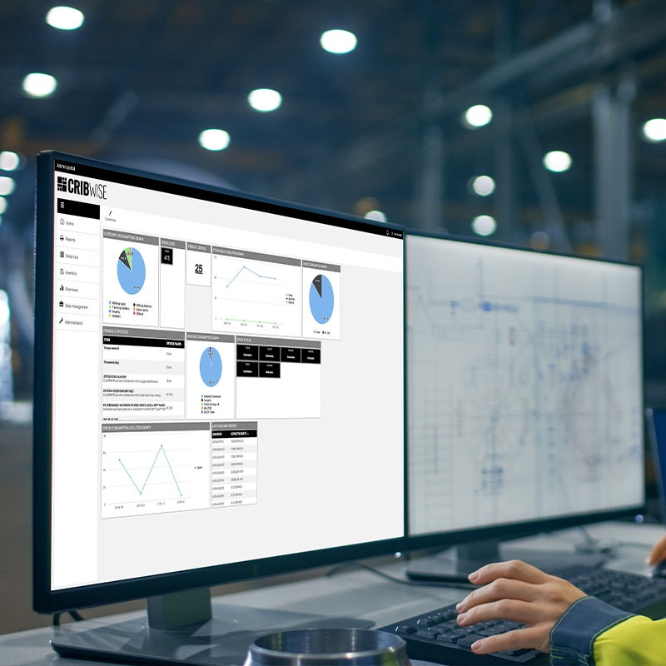
Bildunterschrift
Cribwise ist das digitale System zur Werkzeugbestandsverwaltung und konzentriert sich auf Lager- und Bestellmanagement.

(Alle Bilder TDM Systems)

Hinweis für Redakteure (nicht zur Veröffentlichung)
Kontakt für weitere Informationen:

TDM Systems GmbH | Bridge B2B (Agency contact)
Daniela Steinhart, Marketing Solutions & Content | Peter Ibes
Tel. +49 7071 9492-760 | +31 657 321 649
daniela.steinhart@tdmsystems.com | p.ibes@bridge-b2b.nl

